2018—2019学年度第一学期部分学校
九年级十月联合测试化学试卷
一、选择题（每小题只有一个选项正确，每小题3分，共24分）
1.下列属于物理变化的是
A. 铁锅生锈 B. 蜡烛燃烧 C. 水结成冰 D. 粮食酿酒
2.下图所示的化学实验基本操作中，正确的是
A. 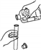倾倒液体 B. 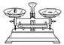称量固体
C. 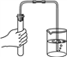检查气密性 D. 加热液体
3.下列各组物质中，前者属于纯净物，后者属于混合物的是
A. 洁净的空气 氮气 B. 蒸馏水 海水
C. 二氧化碳 冰水混合物 D. 稀有气体 人体呼出气体
4.下列收集装置，可以用来收集氧气的是
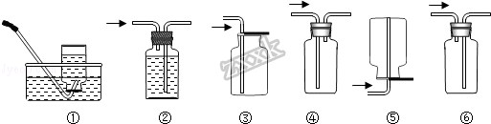
A. ①②③④ B. ①③⑥ C. ①②③⑥ D. ①③④⑤
5.下列关于空气的说法中，正确的是
A. 我们要采取各种措施，为人类的生存提供纯净的氧气
B. 工业上利用氧气和氮气密度不同，从液态空气中分离氧气和氮气
C. 空气中的氧气来源于绿色植物的光合作用
D. 空气中氧气质量占空气质量的21%
6.某化学兴趣小组用如图所示的装置来制取干燥的氧气，并测定产生的氧气体积。装置气密性良好，图I中的锥形瓶内盛有过氧化氢溶液，燃烧匙内装有二氧化锰，燃烧匙可以上下移动，干燥管内装有干燥剂。下列说法正确的是
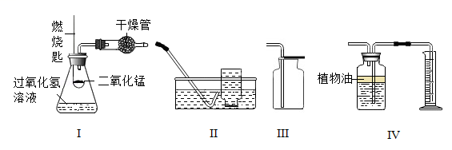
A. 将装置I分别与装置Ⅱ、Ⅲ、Ⅳ连接，均能达到实验目的
B. 实验中，只须将装有二氧化锰的燃烧匙上提，离开过氧化氢溶液的液面，反应即可停止
C. 若用装置Ⅲ收集氧气，可将带火星的木条伸入瓶中验满
D. 若用装置Ⅳ测量生成氧气的体积，集气瓶上方原有的空气对测量结果无影响
7.下列有关“一定”和“不一定”的说法中不正确的是
A. 只生成一种物质的化学反应一定是化合反应
B. 氧化反应不一定是化合反应
C. 物质跟氧气发生的化学反应一定是氧化反应
D. 氧化反应不一定有明显现象
8.如图为实验室用等质量的高锰酸钾和氯酸钾（另加少量的二氧化锰），分别制取氧气的数据分析示意图。下列依据图示信息所得出的分析正确的是
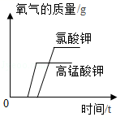
A. 反应时间较长的是高锰酸钾
B. 同时开始加热，先收集到氧气的是氯酸钾
C. 加入少量的二氧化锰使氯酸钾产生的氧气质量增加
D. 要制取等质量的氧气，选择氯酸钾为反应物较为节省原料
9.小明在化学实验基本技能测试时选中的题目是“取6mL水，加热。”
（1）小明在进行实验的过程中需要用到的仪器有_________________（填序号）。
①烧杯 ②50mL量筒 ③试管夹 ④10mL量筒 ⑤试管 ⑥铁架台（带铁圈）⑦石棉网 ⑧酒精灯 ⑨胶头滴管
（2）在量取水读数时,量筒内的液体凹液面最低处应与图中_____ 处（填“a”或“b”）刻度线保持水平。但小明采用了俯视读数的方法，则他实际所量取水的体积______（填“大于“小于“或“等于”）6mL
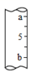
（3）加热时，要用酒精灯火焰的_______部分
10.空气是由多种气体组成的混合物，是一种宝贵的自然资源。
（1）因为氮气的化学性质_______，所以充入食品包装袋内用于防腐
（2）鱼虾能在水中生存是因为氧气易溶于水，这种说法____（填“正确”或“不正确”）
（3）空气质量级别越______（填“高“或“低”），空气质量越好。
11.根据下图回答问题：
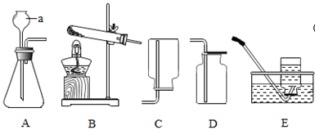
（1）写出图中标号仪器名称：a________________________
（2）若用A装置制取氧气，反应的文字表达式是__________________；
（3）实验室用加热氯酸钾并用排水法制取氧气，氧气收集完毕后，测得其纯度明显偏低，原因可能是：___________（填字母）；
A．氯酸钾中混入了高锰酸钾 B．收集前，集气瓶中未注满水
C．收集后，集气瓶中仍有少量水 D．未见气泡连续均匀冒出时就开始收集
（4） 实验室常用加热氯化铵和氢氧化钙固体混合物的方法来制取氨气，同时得到氯化钙和水。已知氨气是一种无色的有刺激性气味的气体，极易溶于水，密度比空气小。制取氨气时应选用的实验装置为__________（填装置编号）
12.根据如图所示研究氧气的性质。
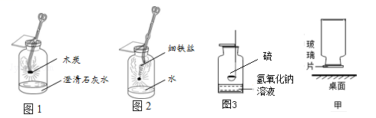
（1）图1中可观察到澄清石灰水________________________。
（2）图2实验中观察到细铁丝剧烈燃烧、放出热量、_____________。
（3）用图3装置做硫在氧气中燃烧实验，燃烧结束后取出燃烧匙，立即用玻璃片盖住瓶口并振荡，若将集气瓶倒转，发现玻璃片被“吸住”而不掉下来（如甲图），请猜测此时氢氧化钠溶液的作用是_______________________。
（4）利用下图装置进行“硫燃烧”的实验：用气囊不断地向弯型具支试管中鼓入空气，同时用酒精灯给硫粉加热至燃烧，移去酒精灯，可观察到微弱的淡蓝色火焰；然后停止鼓入空气，再用酒精灯给高锰酸钾加热，使硫在纯氧中继续燃烧，观察到明亮的蓝紫色火焰。通过实验现象体现出该实验装置的主要优点是__________________。
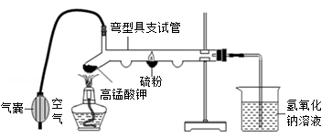
13.某化学兴趣小组同学设计了多组实验装置测定空气中氧气的含量。（注：白磷与红磷燃烧时的现象、产物均相同）
（1）甲同学设计出了如图所示的实验装置．
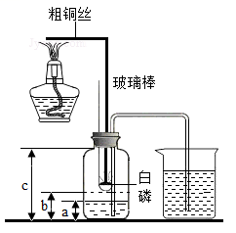
实验过程：
①检查装置的气密性，气密性良好
②在集气瓶里装进适量a 体积的水，燃烧匙里放一块白磷（40℃即可燃烧），按图示装置连接仪器（注：集气瓶内的长导管已接近瓶底）
③加热粗铜丝，观察到白磷立即着火燃烧，现象为______，该反应的文字表达式为：_______
④待集气瓶完全冷却至室温，量出集气瓶中水的体积是b，整个集气瓶的体积是c，已知c=500mL ，a=100mL，若实验非常成功，则b约为__________mL。从白磷开始燃烧到最后熄灭的过程中，集气瓶内水面的变化情况是______________________
（2）实验反思：在上述实验中,下列操作的实施和实验现象的出现，会导致实验最后产生的实际值大于理论值的是 _____________
A．装置气密性不好 B．实验前集气瓶里没有装水
C．集气瓶没有冷却到室温 D．用红磷代替白磷
14.小军阅读课外资料得知：氯酸钾分解除了二氧化锰外，还可用氧化铜等物质作催化剂，于是他对氧化铜产生了探究兴趣。
【提出问题】氧化铜是否也能作氯酸钾分解的催化剂？它是否比二氧化锰催化效果更好？
【设计实验】小军以生成等体积的氧气为标准，设计了下列三组实验（其它可能影响实验的因素均忽略）。
实验序号 | 氯酸钾质量 | 其他物质质量 | 待测数据 | 分解温度（℃）
① | 1.2g | 无 | 收集等量氧气所需时间（t₁） | 580
② | 1.2g | 氧化铜 0.5g | 收集等量氧气所需时间（t₂） | 580
③ | 1.2g | 氧化铜 0.5g | 收集等量氧气所需时间（t₃） | 370
④ | 1.2g | 二氧化锰 0.5g | 收集等量氧气所需时间（t₄） | 370

（1）若实验②和实验①的“待测数据”t₂_____________ t₁（填＞、＜或﹦），说明氧化铜能加快氯酸钾的分解速率。
（2）将实验②反应后的固体加水溶解、过滤、洗涤、干燥，称量仍得到0.5g氧化铜，若要验证氧化铜是该反应的催化剂，还需验证氧化铜的___________________不变。
【预期结论】氧化铜能作氯酸钾分解的催化剂。
【评价设计】
（3）小军设计实验③和实验④对比的目的是________________。
（4）若t₃＜t₁，通过实验③和实验①对比，_____________（填“能”或“不能”）说明氧化铜可以加快氯酸钾的分解速率。

